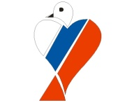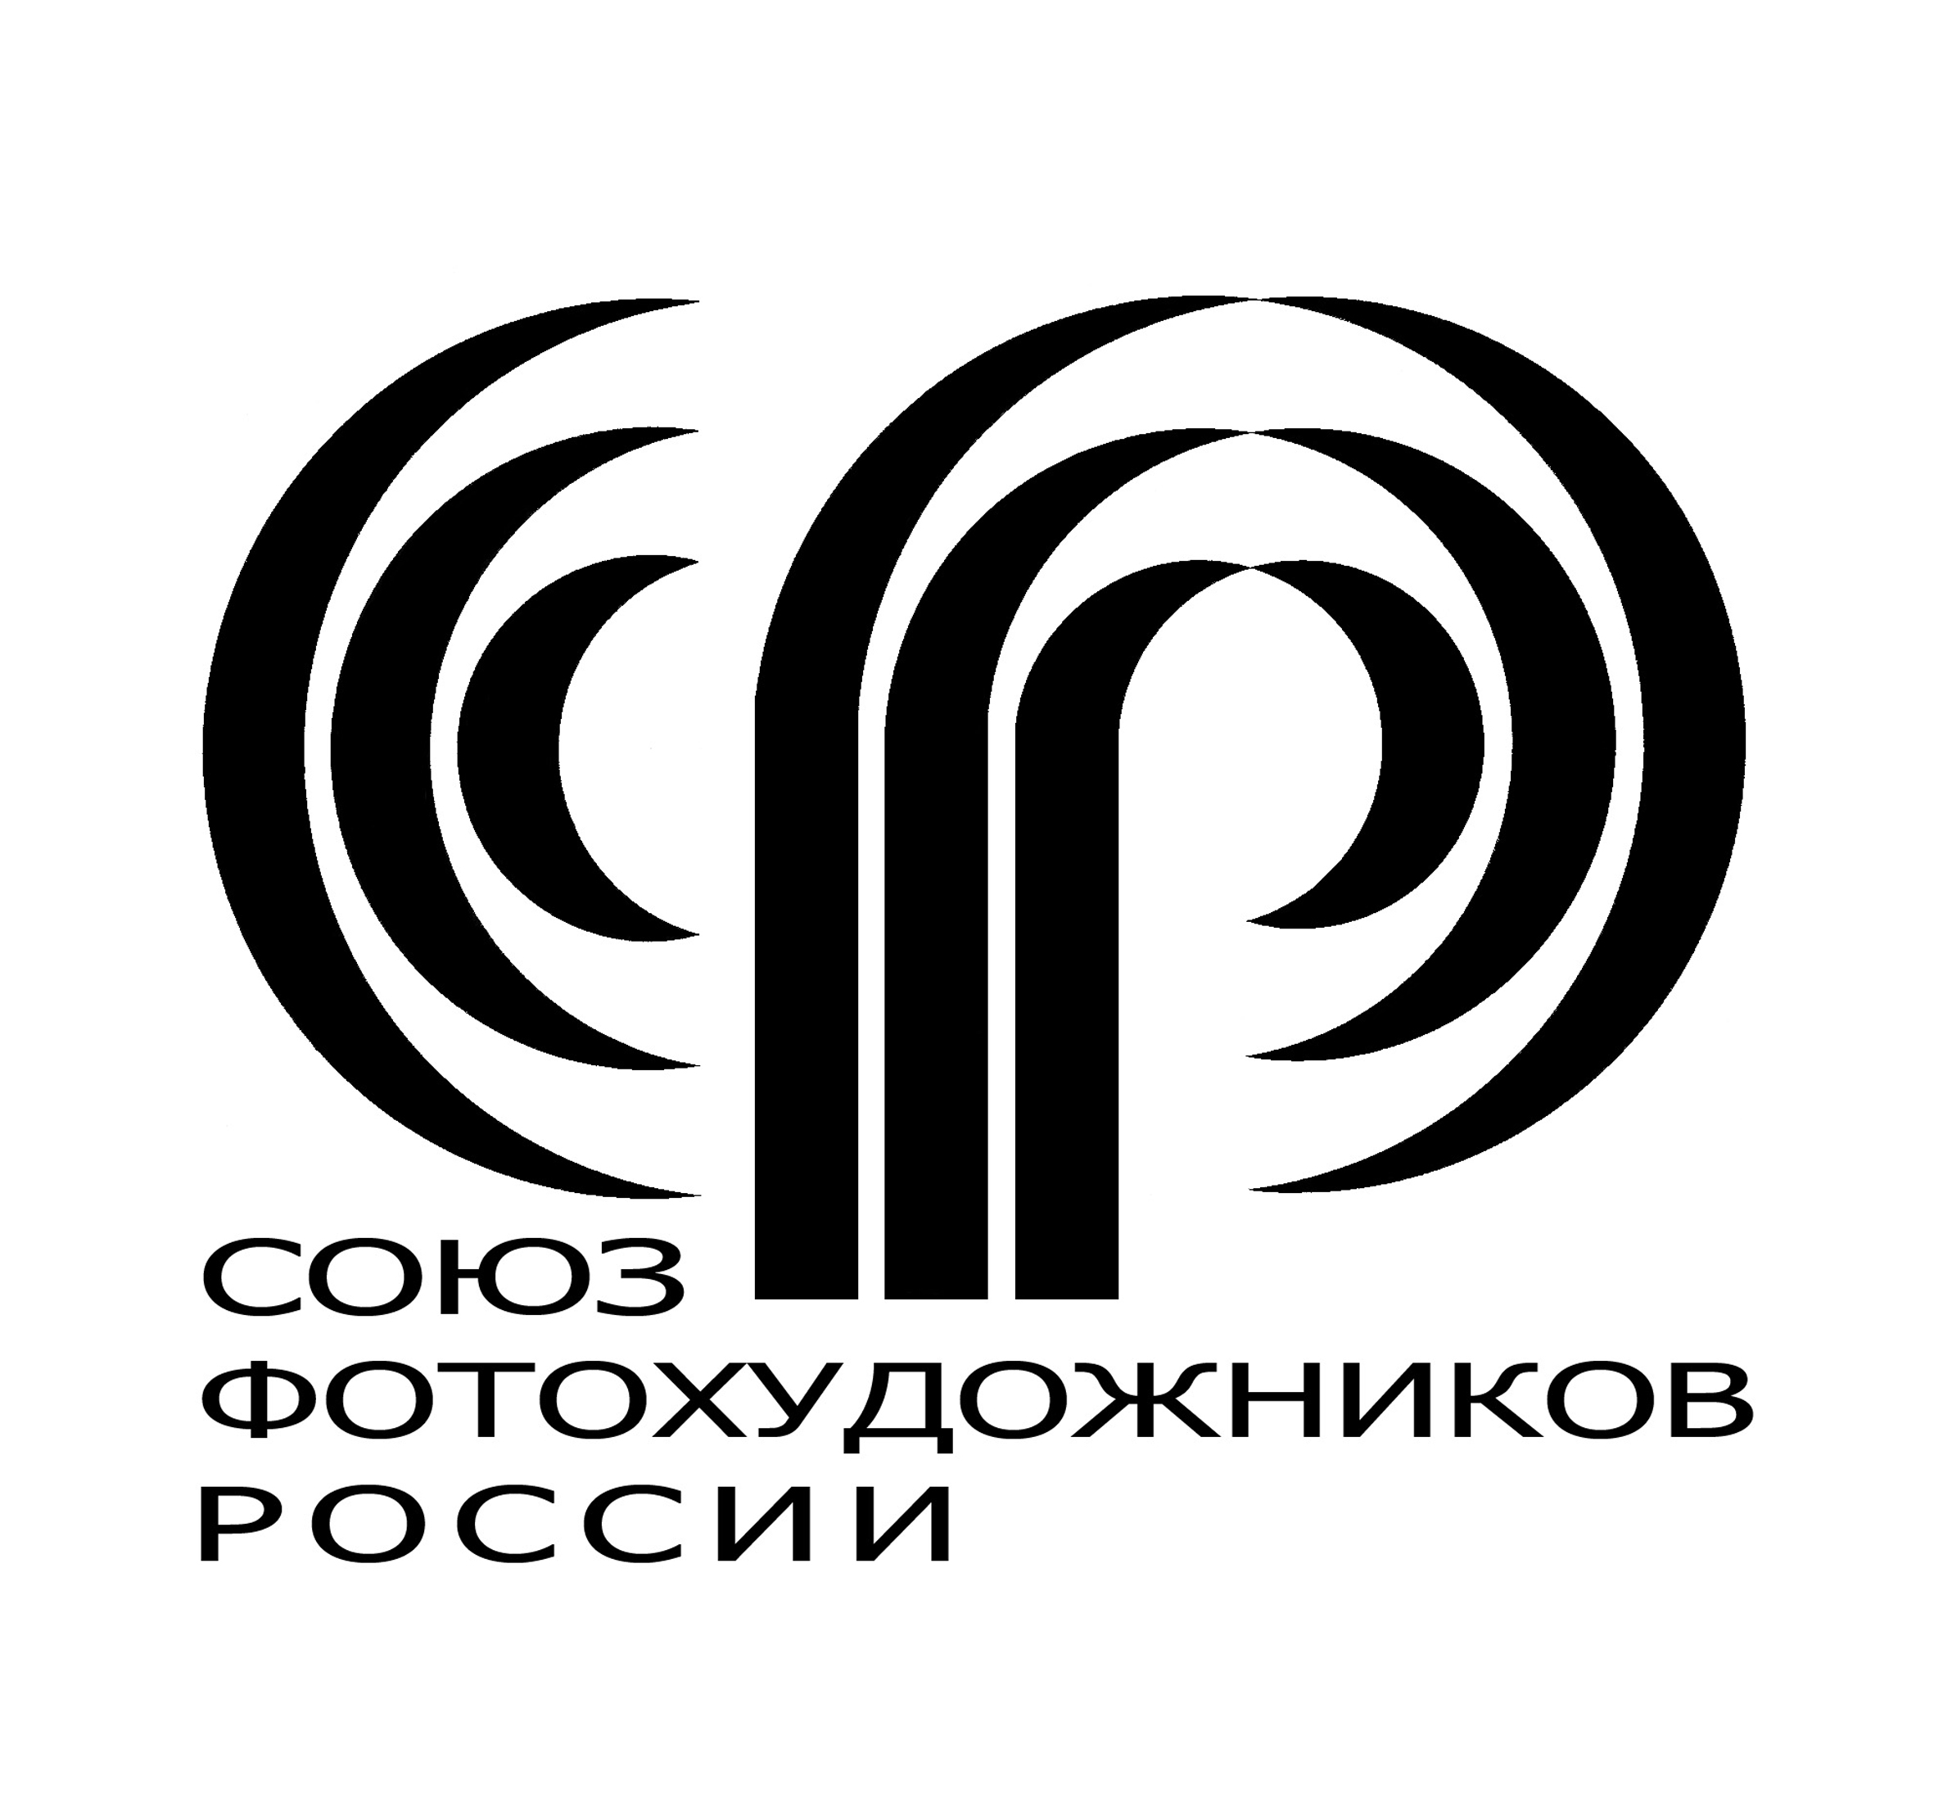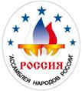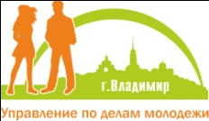

XIII ВСЕРОССИЙСКИЙ ДЕТСКО-ЮНОШЕСКИЙ ФОТОФЕСТИВАЛЬ «ЮНОСТЬ РОССИИ ЗА МИР И ВЗАИМОПОНИМАНИЕ - 2017», «Национальный акцент».

Всероссийский детско-юношеский фотофестиваль «Юность России за мир и взаимопонимание - 2017»- «Национальный акцент» реализуется в рамках долгосрочной творческой программы по развитию фотоискусства среди детей и молодежи «Окно в мир» и проводится в городе Владимире.
ОРГАНИЗАТОРЫ:
Межрегиональная Молодежная Общественная Организация «Дом Мира»- Владимирское региональное отделение Ассамблеи Народов России. Комитет по молодежной политике Администрации Владимирской области при поддержке Союза фотохудожников России
ПАРТНЕРЫ:
Федеральный центр технического творчества учащихся (МГТУ «СТАНКИН») Ассамблея народов России Государственный Владимиро-Суздальский музей-заповедник. Владимирский областной центр народного творчества. Управление по делам молодежи Администрации города Владимира. Управление культуры и туризма Администрации города Владимира. МБУ «Молодежный центр» Салон « Мир фото» Фотоклуб «Владимир»
ИЗ ИСТОРИИ ФОТОФЕСТИВАЛЯ:
Фестиваль появился в 2005 году в результате объединения двух престижных российских фестивалей детской и молодежной фотографии «Юность России» и «За мир и взаимопонимание». Проводится один раз в два года в дни осенних каникул в городе Владимире.
ЦЕЛИ И ЗАДАЧИ ФОТОФЕСТИВАЛЯ: Совершенствование и развитие фото творчества среди детей и молодёжи, повышение художественного уровня работ, объединение и координация усилий государственных органов и общественных организаций для дальнейшего развития детско-юношеского фототворчества, популяризация фотоискусства среди детей и молодежи, развитие дружеских контактов и расширение творческих связей между юными российскими фотографами.
- Укрепление дружбы между народами и единства России.
- Сохранение и развитие традиционных форм национальных культур.
- Укрепление взаимопонимания и дружеских связей между молодежью во имя мира и добрососедских отношений.
- Совершенствование и развитие фототворчества среди молодёжи.
- Развитие дружеских контактов и расширение творческих связей между молодыми российскими фотографами.
- Объединение и координация усилий государственных органов и общественных организаций для дальнейшего развития детско-юношеского и молодежного фототворчества.
- Популяризация фотоискусства среди детей и молодежи,
- Расширение кругозора и интеллектуального уровня молодежи.
- Приобщение молодёжи к культурно-историческому потенциалу Владимиро-Суздальской Руси.
ТЕМАТИКА РАБОТ: «Национальный аспект» Номинация А – «Портрет ». Номинация Б – «Пейзаж». Номинация В – «Серия» Номинация Г – «Лучшая студийная коллекция»
ИНФОРМАЦИЯ ДЛЯ УЧАСТНИКОВ: Фотофестиваль проводится в два этапа.
1 ЭТАП. Проведение фотоконкурса и подготовка итоговой выставки лучших работ.
УЧАСТНИКИ КОНКУРСА:
К участию в фотоконкурсе приглашаются дети и молодежь, а также детско-юношеские студии, школы, другие творческие фотообъединения. Отбор работ будет проходить по возрастным категориям: до 13 лет, 14-16 лет, 17-19 лет, 20-25лет, 26-30 лет.
ТВОРЧЕСКИЕ УСЛОВИЯ:
Для участия в конкурсе необходимо отправить свои работы на электронную почту по адресу: fotokonkyrs33@mail. ru и приложить заявку участника с указанием фамилии, имени и возраста автора, названия работы, номинации, учебного заведения (фотостудии), адреса, электронной почты, № телефона и ФИО руководителя
Требования к фотографиям: разрешение 900 х 600 точек, формат jpg размер не более 300 кб. Принимается не более 6 работ от каждого участника, от студии не более 60 работ.
Авторы прошедших на выставку работ должны прислать организаторам файлы, пригодные для цифровой печати фотографий размером 30х40 см, 300 dpi, формат jpg.
Серия не более 6 фотографий считается за 1 работу.
Требования к фотографиям:
К участию в выставке не допускаются фотографии рекламного или эротического содержания, пропагандирующие насилие или содержащие сцены насилия, оскорбляющие религиозные чувства верующих, а также фотографии с рамками, именами, логотипами, водяными знаками и фотографии, участвовавшие в предыдущих конкурсах фестиваля «Юность России за мир и взаимопонимание ».
Передача авторских прав:
Отправляя работы на конкурс, участник подтверждает наличие у него авторских прав на предоставленные работы и соглашается с тем, что его фотографии могут быть использованы организаторами фотофестиваля на фотовыставке, в электронных и печатных СМИ для информирования аудитории о фотовыставке и фотофестивале без выплаты авторского вознаграждения. Организаторы гарантируют, что во всех публикациях будет указано имя автора.

Работы на фотоконкурс должны поступить в оргкомитет не позднее 10 сентября 2017 года
По результатам голосования жюри формируется итоговая фотовыставка, на которой будут выставлены лучшие из присланных работ по всем тематическим номинациям. Фотовыставка «Юность России за мир и взаимопонимание 2017 -национальный аспект» и встреча участников конкурса во Владимире станут главным событием фотофестиваля, на котором будут обьявлены победители.
ПООЩРЕНИЕ УЧАСТНИКОВ:
• Авторы трех лучших работ в каждой тематической номинации и своей возрастной группе будут награждены Дипломами Лауреатов 1, 2, 3-й степени и памятными призами.
• Лучшие детско-юношеские фотоколлективы будут отмечены Дипломами Лауреатов 1, 2, 3-й степени и памятными призами; * Коллектив, представивший себя более успешно во всех номинациях и возрастных группах, становится обладателем Гран-При фестиваля.
• Все участники встречи во Владимире получают сертификат участника и каталог итоговой фотовыставки «Юность России за мир и взаимопонимание-2017».
2 ЭТАП. Проводится с 1 по 5 ноября 2017 года в городе Владимире на базе всероссийской фотовыставки и представляет собой творческую встречу юных фотолюбителей. На фестиваль приглашаются финалисты конкурса, руководители студий и другие фотолюбители. В ходе встречи планируется:
- открытие итоговой выставки и презентация каталога «Юность России за мир и взаимопонимание 2017 – национальный аспект» в Доме фольклора областного центра народного творчества - награждение победителей всероссийского фотоконкурса. - проведение семинара для руководителей коллективов, разбор выставочных работ. - мастер – классы известных российских фотографов. -фотосъемки в древнерусских городах Суздале, Владимире, Гороховце -блицконкурс «Владимир фестивальный»-тема свободная.
Участников творческой встречи ожидает интересная культурная и экскурсионная программы.
ДЛЯ УЧАСТИЯ ВО 2-ОМ ЭТАПЕ НЕОБХОДИМО: Согласно полученному приглашению коллективы и отдельные авторы, желающие принять участие во 2 этапе фестиваля должны подать до 1 октября 2017 года заявку на имя оргкомитета фестиваля с указанием названия коллектива, почтового адреса, телефона (факса), фамилий и года рождения участников. Заявку на участие в фестивале можно подать по телефону – факсу Дома Мира (4922 ) 42 –11 –93 или e-mail: domir_che@mail.ru После подтверждения оргкомитетом полученной заявки перечислить не позднее 10 октября 2017 г. целевой (организационный ) взнос: эконом. вариант - 9.500 рублей за каждого участника (с проживанием в лицее-интернате), комфорт. вариант - 11.500 рублей (с проживанием в гостинице). Возможна предоплата 50 % за участие в фестивале, оставшуюся сумму участники оплачивают наличными по приезду делегации. Целевой взнос включает в себя: право на участие в фестивале, проживание по выбору: в лицее-интернате с 3-х разовым питанием (проживание в 3-5местных номерах с удобствами на этаже или в гостинице с 3х разовым питанием, 2х-3х местные номера с удобствами ( в номере, холодильник. телевизор), экскурсионное обслуживание во Владимире, Суздале, ГОроховце, культурную программу, участие в конкурсе и пакет документов. * Количество мест в гостинице ограничено!!! Бронирование мест в гостинице производится только после регистрации заявки (внесения предоплаты).
Количество участников в делегации – по вашему усмотрению. При составе делегации 10 детей + (1 руководитель 50 % оплаты), 15 детей + (1 руководитель бесплатно)
Целевые взносы за участие в фестивале перечисляются на расчётный счёт: Получатель: МРМОО « Дом Мира». ИНН 3327702596. КПП 332901001. Расчетный счет 40703810300260600084 в ОО « ВРУ» ПАО « МИнБанк» г.Владимир. БИК 041708716 Кор.счет 30101810200000000716. Командировочные расходы и проезд участников до г. Владимира - за счет командирующих организаций.
День заезда в город Владимир – 1 ноября 2017 года, желательно до 12.00. Открытие итоговой выставки состоится 1 ноября 2017 года в 16.00 в Доме фольклора областного центра народного творчества. О времени своего прибытия в город Владимир просим сообщить в оргкомитет по телефону или факсу: 8(4922) 42-11-93, 8-961-252-16-08, е-mail: domir_che@mail.ru Заезд участников фестиваля и регистрация по адресу: ул. Горького, 97. Лицей-интернат № 1. (проезд от вокзала троллейбусом № 10 до остановки улица Гастелло). День отъезда 5 ноября 2017 года после завтрака, просим участников заранее приобрести билеты на обратный проезд.
ЖДЕМ ВАС СРЕДИ УЧАСТНИКОВ ВСЕРОССИЙСКОГО ДЕТСКО-ЮНОШЕСКОГО ФОТОФЕСТИВАЛЯ «Юность России – за мир и взаимопонимание 2017 – национальный аспект».

Директор фестиваля – президент МРМОО « Дом Мира» Н. Чебанов

Руководитель проекта, член Союза фотохудожников России, председатель фотоклуба «Владимир»
С.Скуратов

приложение
Платеж | Получатель: Межрегиональная Молодежная Общественная Организация  ДОМ МИРА»  КПП: 332901001 ИНН: 3327702596  Код ОКАТО: P/сч.: 40703810100260600084  в: филиале ВРУ ОАО «МИНБ» г. Владимир  БИК: 041708716 К/сч.: 30101810200000000716  Код бюджетной классификации (КБК): ____________________  Платеж: Целевой взнос за участие в фотоконкурсе «Юность России за мир и взаимопонимание-2017»  Плательщик: _________________________________________________  Адрес плательщика: ____________________________________________  ИНН плательщика: ____________ № л/сч. плательщика: ______________  Сумма: ______ руб. __ коп. Сумма оплаты услуг банка: ______ руб. __ коп.  Подпись:________________________ Дата: " __ " _______ 20___ г.
Квитанция | Получатель: Межрегиональная Молодежная Общественная Организация  ДОМ МИРА»  КПП: 332901001 ИНН: 3327702596  Код ОКАТО: P/сч.: 40703810100260600084  в: филиале ВРУ ОАО «МИНБ» г. Владимир  БИК: 041708716 К/сч.: 30101810200000000716  Код бюджетной классификации (КБК): ____________________  Платеж: Целевой взнос за участие в фотоконкурсе «Юность России за мир и взаимопонимание-2017»  Плательщик: _________________________________________________  Адрес плательщика: ____________________________________________  ИНН плательщика: ____________ № л/сч. плательщика: ______________  Сумма: ______ руб. __ коп. Сумма оплаты услуг банка: ______ руб. __ коп.  Подпись:________________________ Дата: " __ " _______ 20___ г.

